首都体育学院研究生指导教师信息
（更新时间： 2024 年 3 月）
姓名 | 董宏 | 出生年月 | 1987.01 |  | 所属教研室 |  | 体育工程教研室 | 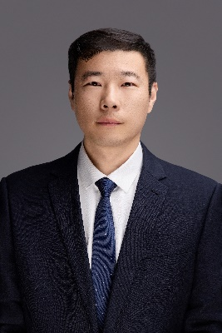
学历 | 研究生 | 学位 | 博士 |  | 职称、职务 |  | 副教授
获导师资格时间 |  | 2020.07 | 开始指导研究生时间 |  |  |  | 2021.08
主要研究方向 |  | 体质健康促进、体医融合、体育人工智能
联系方式 |  | 18810649970 |  | 电子邮箱 |  | donghong@cupes.edu.cn
备注
个人简介
副教授，北京体育大学运动人体科学专业博士、苏州大学体育人文社会学专业博士后，台湾大学公共卫生学院访问学者，东吴体育智库特聘研究员。
主要从事运动与健康促进（体质健康促进、体医融合）领域研究。近几年围绕体育锻炼促进体质健康机理，研制与健康风险因素密切相关的个性化体质健康运动处方、评价标准和自评估体系；依托运动风险评估理论，突破制定有效运动负荷的关键技术，提升运动的安全性、科学性与针对性。主要研究方向包括:
（1）体医融合理论与实践
（2）青少年体质健康促进
（3）体育人工智能技术
主持国家社科基金项目1项，江苏省高校哲学社科重大项目2项，江苏省教育规划课题1项，参与国家社科基金重大项目2项。在《体育科学》《北京体育大学学报》等期刊上发表CSSCI学术论文10余篇，撰写决策咨询报告5份，获市厅级领导肯定性批示1次，人大复印资料转载2篇。

